ADM2720 – MIDTERM
Chapitre 1
Définition Marketing :
Le marketing se définit comme l’ensemble des activités qui consistent à trouver le bon produit pour satisfaire les besoins et à le rendre accessible au consommateur visé, à l’endroit et au moment appropriés, au prix qui lui convient, et à le lui faire savoir de la façon qui le touchera le plus, le tout avec profit pour l’entreprise.

Marketing Mix: Contrôlables (les 4 P)
- Politique de prix
- Politique de produit
- Politique de communication
- Politique de distribution

Questions de discussion
  - A quelles « activités » fait-on référence?
Les trois principales activités sont l’élaboration du marketing mix. 4 P sont fait après la confection du produit.

  - Par quel moyen peut-on trouver le « bon produit »?
En étudiant le marché cible.

  - Quelle est la finalité recherchée dans la « satisfaction des besoins » du consommateur?
On veut garantir la fidélité du consommateur.

  - Comment peut-on rendre « accessible et disponible » un produit ou un service?
Par la politique de distribution.

  - Y a-t-il un lien entre le «prix » et la « qualité » d’un produit?
Non, pas toujours. Par contre, généralement les entreprises qui ont des prix très chers et pas de qualité ne restent pas en affaires.

  - Autre que la publicité, comment faire pour « attirer l’attention » des consommateurs et « susciter leur intérêt » quant a l’existence d’un produit ou un service donnée?
De bouche a oreille. C’est prouver que les gens qui ont eu des mauvaises expériences vont raconter leur histoire a au moins 15 personnes tandis que les gens qui ont eu des bonnes expériences les raconte a seulement 5 personnes.

  - Comment s’assurer de « toucher » le consommateur?
A.I.D.A. (Attention, Intérêt, Désir, Achat ou Attitude)

N.B. Marché cible = Marché potentiel

Le marketing mix (produit, prix, distribution et communication) correspond aux moyens d’action mis en œuvre par une entreprise pour répondre aux besoins, attentes et désirs de son ou ses marchés cibles.

Toutefois, ces variables contrôlables ne garantissent pas forcement un marketing efficace...

Pourquoi?

  - En effet, les organisations doivent aussi avoir une bonne connaissance de leur environnement d’affaires et de leurs concurrents;
  - Développer des relations de confiance avec leurs partenaires d’affaires et;
  - Offrir à leurs clients [placés au centre de leurs préoccupations] des produits ou services répondant à leurs besoins, attentes et désirs, et ce;

Dans quel but?

Dans le but de leur donner de la valeur.

La notion de « Valeur client »
- « Ensemble des avantages perçus pas les acheteurs cibles sur le plan de la qualité, du prix, de la commodité du produit, de la livraison en temps voulu et du service avant et après-vente »

L’entreprise cinq principes fondamentaux:
  - S’assurer de la qualité de ses produits;
  - Pouvoir justifier ses prix;
  - Rendre accessible et disponible ses produits;
  - S’assurer de faire vivre une expérience de consommation unique a ses clients et;
  - Assumer un service avant et après-vente performant.

N.B. 1-4 représente « l’effort marketing »

Question de révision

Q: Nommez « quatre » moyens par lesquels « le Marketing » crée de la valeur.
Pour créer de la valeur, le « Marketing » peut utiliser les moyens suivants :
1. Diffuser des données sur les clients et les concurrents à tous les échelons de l’entreprise;
2. Accroitre la présence de l’entreprise sur le marché mondial;
3. Offrir aux chercheurs d’emploi des possibilités de faire carrière dans des entreprises intéressantes;
4. Faciliter la vie des consommateurs en leur offrant des produits répondant a leurs besoins;
5. Enrichir la société par une contribution en sante, en éducation et dans les programmes sociaux.

La fonction de marketing
- Ainsi, la fonction essentielle remplit par le marketing est « d’organiser et de favoriser le lien entre le producteur et le consommateur, ainsi que leur adaptation, tout en assurant la satisfaction des consommateurs et l’attente des objectifs de l’entreprise ».

** Donc une fonction qui égale…
Deux rôles : 1. organiser le lien entre l’entreprise (producteur) et consommateur (celui qui achète les produits)
2. assurer la satisfaction des consommateurs -> satisfaction = fidélité = $

Les tâches de la fonction marketing
- L’anticipation de la demande;
- La recherche et l’évaluation des produits;
- L’organisation de la distribution physique;
- La promotion du produit;
- L’organisation de l’échange proprement dit.

Questions de révision

- Comment peut-on définir le marketing?
- Donnez quelques exemples démontrant qu’une entreprise a besoin du marketing.
- Quelles taches reviennent au service de marketing?

Le contexte du marketing: l’environnement marketing, le consommateur et l’entreprises

- Le marketing est pratiqué autant par les individus que par les organisations.
  - Commerce de détail : vente de produits aux consommateurs.
  - Commerce interentreprises : échange de produits ou de services entre deux entreprises.
  - Commerce interconsommateurs : échange de produits ou de services entre deux consommateurs.

Ex : Placement de produit ex: sydney crosby porte logo d’une autre entreprise, arnold schwarznegger boit pepsi dans film expendables

**Question Exam:
- Expliquez comment le service du marketing d’une entreprise crée ou ajoute de la valeur en travaillant étroitement avec les autres divisions de l’entreprise ainsi qu’avec ses fournisseurs et ses clients.

Chapitre 4

Environnement externe: environnement qui est incontrôlables

Environnement interne: environnement qui est contrôlables = MMix (les 4 P)

Partenaires d’affaires ou Parties prenantes (entre les deux environnements) ex: concurrence, clients, clients potentiels, consommateurs, la communauté, les fournisseurs, distributeurs, gouvernement, institution bancaire et investisseurs, employés, médias/groupes pressions

Le marketing mix
- « Agencement particulier des variables contrôlables que sont le produit, le prix, la distribution et la communication marketing ».
- Le service marketing doit orienter l’ensemble du marketing mix vers le consommateur, lequel devient la cible de l’effort marketing.

Les facteurs relatifs au microenvironnement
- Les compétences de l’entreprise
  - Répondre aux besoins des consommateurs et développer des produits novateurs
- Établir des relations avec les partenaires d’affaires
  - Avec les fournisseurs : Notion de JAT
  - Avec les clients : Mieux comprendre leurs besoins et y répondre et les engager dans le processus de création des produits
- Concurrence
  - Il est impératif, pour un gestionnaire marketing, de connaître les concurrents de l’entreprise, dont leurs forces et leurs faiblesses ainsi que leurs réactions possibles aux actions de mise en marché de l’entreprise.
  - Pour ce faire, on procède à une veille stratégique dans le but de recueillir et de traiter des renseignements relatifs au positionnement des concurrents sur le marché.
  - Exemples :
    - Gillette et Shick
    - Air Canada et Westjet

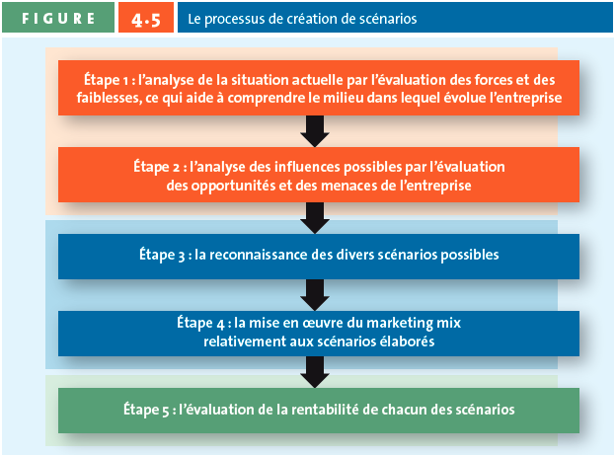

Étude des environnements
1ere étape : Forces et Faiblesses
2e étape : Opportunités et Menaces (FFOM)
3e étape: possibilités d’affaires
4e étape: élaborer le MMix
5e étape: évalue la rentabilité (donne réponse importante oui ou non par rapport aux objectifs de l’entreprise et la mission de celle-ci [très important])

- Que signifie la « création des scenarios »?
La création de scénario est le processus par lequel on combine divers éléments du macro environnement en vue de prévoir les résultats de la mise en œuvre du marketing mix.

- Nommez trois avantages de celle-ci.
1. Une meilleure adaptation de l’entreprise a son environnement d’affaires;
2. La prévision des changements que subira celui-ci;
3. La formulation d’hypothèses selon les scenarios envisagés.
L’analyse du microenvironnement conduit à identifier deux grandes catégories d’informations.

- Nommez ces deux catégories, que l’on retrouve notamment à l’étape 1 de la création de scénarios.
Avant de se lancer dans une quelconque activité de marketing, une entreprise doit évaluer ses ressources a l’interne et ses relations avec ses partenaires d’affaires. Cette analyse lui permettra de trouver d’éventuels avantages concurrentiels.

- Si un magasin prolonge ses heures d’ouverture de façon permanente, à quels facteurs du macroenvironnement touche-t-il?
La concurrence et la démographie… Expliquer votre réponse. Par exemple, commercial de banque TD (2 vieux assis sur banc) prolongation des heures d’ouverture…

- Nommez quelques tendances culturelles et sociales importantes qui exercent une influence sur le marché canadien.
Parmi les tendances culturelles et sociales importantes, on peut citer: le marketing vert, le marketing ethnique et le marketing social, grâce auquel certaines entreprises soutiennent une cause culturelle, humanitaire ou une cause liée a la sante publique.

- Quelle est la différence entre les forces d’une entreprise et ses opportunités?
Les forces sont les atouts que possède une organisation (ressources humaines, technologiques, etc.), tandis que les opportunités sont certains facteurs du macro environnement (potentiel de marche, nouveau segment de marche, nouveau type de consommateur, nouvelles tendances, etc.)

*Forces = ressources de l’environnement
*Opportunités = étude de l’environnement principalement externe et immédiat

- Qu’entend-on par « marketing mix »?

- Quelles sont les variables contrôlables du marketing?

- Quelles sont les trois qualités d’un marketing mix efficace?
- Il faut d’abord que les 4 variables contrôlables soient coordonnées. Chacun de ces facteurs a une incidence stratégique sur l’efficacité du mix marketing global.
- Deuxièmement, il faut que le mix marketing soit en concordance avec les objectifs de l’entreprise. La plupart du temps, la stratégie du marketing constitue un compromis entre satisfaction du consommateur et profit maximum.
- Finalement, l’effort de marketing doit être dirige vers la cible appropriée (consommateur)

- Quelles sont les variables incontrôlables du marketing (macro environnement)?
_________________________________________________________________________________________

Chapitre 2

Les niveaux de planification stratégique dans l’entreprise

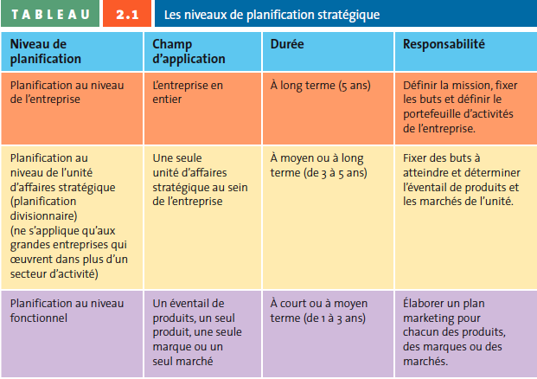

La planification marketing stratégique consiste en une série d’étapes que le gestionnaire marketing suit lorsqu’il élabore un plan stratégique.

- Le plan marketing comporte trois grandes phases :
  - Une phase de planification;
  - Une phase de mise en œuvre;
  - Une phase de contrôle.

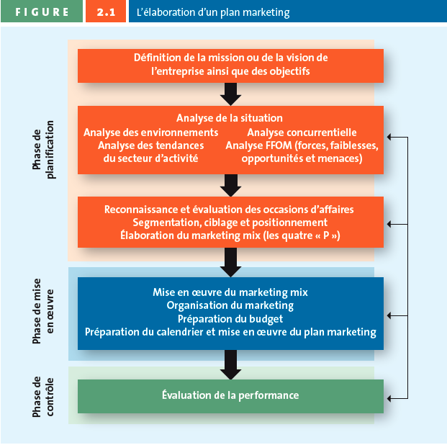

La phase de planification
  - Étape 1 : Définir la mission de l’entreprise
    - La mission est la description générale des objectifs de l’entreprise et du secteur d’activité qu’elle veut couvrir dans le but de répondre à deux questions principales :
      - De quel genre d’entreprise s’agit-il ?
      - Comment faire pour atteindre les objectifs et buts fixés ?

  - Étape 2 : Analyser la situation à l’aide de la matrice FFOM
    - La matrice FFOM permet d’analyser les forces, faiblesses, menaces et occasions d’affaires.

  - Étape 3 : Reconnaître et évaluer les occasions d’affaires
    - La segmentation : Découper le marché en segments
    - Le ciblage : Viser le(s) segment(s) semblant le(s) plus intéressant(s)
    - Le positionnement : Positionner le produit, dans l’esprit des consommateurs, comme supérieur aux produits de la concurrence
    - La définition des objectifs : Pour un produit ou une marque, en termes quantitatifs (parts de marché, volume de vente, etc.) ou qualitatifs (notoriété, etc.)
    - L’élaboration du marketing mix

La phase de mise en œuvre
  - Étape 4 : Mettre en œuvre le marketing mix et affecter les ressources
    - Utiliser la matrice BCG
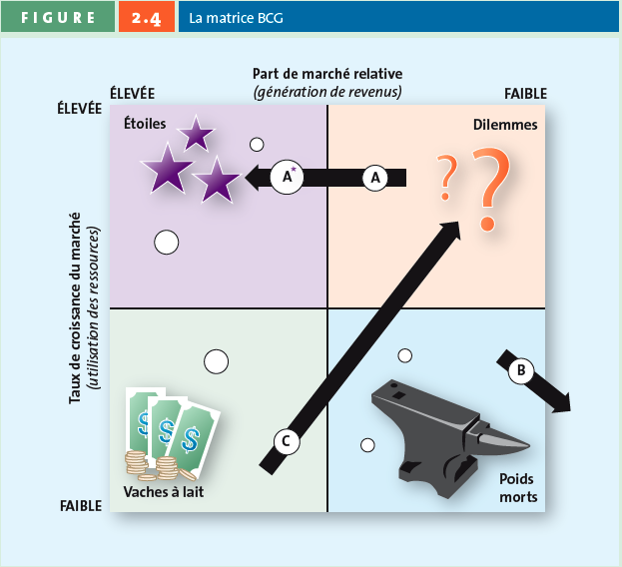

La phase de contrôle
  - Étape 5 : Évaluer l’efficacité du plan marketing
    - Vérifier si les actions mises en œuvre sont conformes aux objectifs initiaux
    - Vérifier la stratégie appliquée : bonne stratégie mal appliquée, mauvaise stratégie, etc.
    - Trouver les éléments ayant pu avoir un effet sur les résultats obtenus : concurrence, environnement d’affaires, comportement des clients, etc.

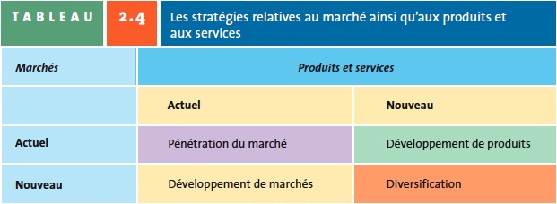

*le positionnement se fait p/r au positionnement de la concurrence créer avantages concurrentiels
- Stratégie de pénétration du marché (normalement jumelé avec une stratégie de prix)
- Investis dans la R&D.
- Diversification des cibles. Ex: hockey – différents forfaits/billets$ qui font des différentes gammes de produits adoptés enfants/Ados, loges pour les groupes

Les stratégies de croissance
La pénétration de marchés
  - Stratégie de croissance qui se sert du marketing mix existant et qui est axée sur la clientèle déjà établie.
  - Vise à attirer de nouveaux clients ou à inciter les clients existants à fréquenter davantage l’entreprise.
Le développement de marchés
  - Stratégie de croissance qui se sert d’une offre déjà existante pour atteindre de nouveaux segments de marché (à l’échelle locale ou internationale).
Le développement de produits
  - Stratégie de croissance dans laquelle une entreprise propose à un marché cible un nouveau produit ou service.
  - Ce nouveau produit ou service ajoute de la valeur et offre une plus-value à la clientèle.
La diversification
  - Stratégie d’expansion dans laquelle une entreprise lance un nouveau produit ou service ou développe un segment de marché qu’elle ne couvre pas encore.
  - Diversification connexe : Marché cible où le marketing mix présente des points communs avec la nouvelle occasion d’affaires.
  - Diversification non connexe : Marché cible où le marketing mix ne présente pas de points communs avec la nouvelle occasion d’affaires.

Les macro stratégies
  - Retenir les clients loyaux :
    - Les clients loyaux peuvent constituer un avantage concurrentiel.
    - Établir un lien émotionnel
    - Mettre en place des programmes de fidélisation
  - Le service à la clientèle :
    - L’excellence du service à la clientèle est souhaitée, mais son niveau peut varier en raison de la prestation du personnel.
    - L’excellence du service à la clientèle doit être inscrite dans la culture organisationnelle.
  - L’excellence des opérations
    - Proposer aux clients la marchandise désirée, selon la quantité voulue, à l’endroit voulu et à un prix plus bas que celui des concurrents
    - Créer des relations avec les vendeurs permet d’offrir un service de qualité à un prix inférieur à celui de la concurrence.
  - L’excellence du produit
    - Positionner l’entreprise autour d’une image de marque précise, originale et distinctive
    - Créer une campagne de communication mettant en avant cette image.

Conclusion (Résumé)
- Le plan marketing comprend une analyse de la situation actuelle, des objectifs, de la stratégie de marketing mix et des états financiers qui en découlent. Ce processus comporte trois phases :
  - La phase de planification;
  - La phase de mise en œuvre;
  - La phase de contrôle.
- L’analyse FFOM permet de faire l’analyse :
  - en interne : des forces et des faiblesses;
  - en externe : des occasions d’affaires et des menaces.
- L’aspect stratégique de la planification consiste à définir le positionnement, le ciblage et la segmentation.
- Le marketing mix correspond à l’utilisation tactique du produit, du prix, de la communication et de la distribution; chacune de ces variables doit apporter une valeur ajoutée au client.
- Enfin, il existe quatre stratégies de croissance : la pénétration de marchés, le développement de marchés, le développement de produits et la diversification.

La stratégie de marketing
- Une fois le marché cible déterminé, l’entreprise positionnée et le marketing mix choisit, le processus de planification stratégique (figure 3.4) doit être complété:
  - Le processus s’amorce par une analyse de l’environnement;
  - Il faut ensuite synthétiser l’information recueillie de manière à dégager les occasions et les menaces de l’environnement;
  - La troisième étape consiste à segmenter le marché et à positionner l’entreprise dans le but de choisir une cible.
  - Enfin, il faut élaborer des stratégies du côté des quatre variables contrôlables du marketing et rendre ces décisions opérationnelles du côté du marketing mix.

*****Print slide 22

Question de révisions [En bref…]
- Décrivez brièvement en quoi consiste chacune des trois phases de la planification stratégique marketing : la planification, la mise en œuvre et le contrôle.
- Quels renseignements sont nécessaires en vue de procéder à une analyse FFOM? Comment font les gestionnaires marketing pour se procurer de tels renseignements?
- Pourquoi la segmentation, le ciblage et le positionnement (ou SCP) sont-ils essentiels à la découverte et à l’évaluation des occasions d’affaires? En quoi influent-ils sur l’élaboration du marketing mix (les quatre « P »)?
- Décrivez les quatre stratégies de croissance pour lesquelles les entreprises optent généralement.
- Parmi les quatre stratégies de croissance dont il a été question dans le chapitre, laquelle est la plus risquée? Laquelle est la plus facile à mettre en œuvre? Pourquoi?

_________________________________________________________________________________________________

Chapitre 5

SIM (système d’information marketing)
- Un système d’information marketing (SIM) est une série de méthodes et de techniques visant la collecte, l’analyse et la diffusion d’information au sein de l’entreprise afin d’établir le processus décisionnel.
- Le forage de données, parfois appelé data mining, consiste en l’utilisation d’une série d’outils d’analyse statistique afin de découvrir soit de nouvelles tendances dans les informations relatives aux clients accumulées dans les bases de données de l’entreprise, soit des liens entre ces variables.

Le processus de recherche en marketing
- Le processus de recherche en marketing comporte une série d’étapes dans lesquelles on définit un problème ou des objectifs de recherche. Cela permet de collecter et d’analyser systématiquement de l’information et de recommander des mesures visant à améliorer les activités de marketing de l’entreprise.
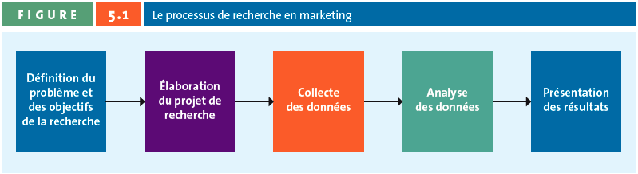

Simplifier…
1. Qu’est-ce qu’on recherche?
2. Détails de la recherche
3. Collecte colliger les données******** étape la plus importante
4. Doit être étroitement en liens avec les objectifs (étape 1)
5. Décisions avantages concurrentiels

Élaborer…
- Étape 1 : Définir le problème et les objectifs de la recherche
  - La définition d’un problème de recherche précis permet de choisir les outils adéquats pour faire la recherche.
  - Une fois le problème cerné,
il faut définir précisément
les objectifs de la recherche.
- Étape 2 : Élaborer le projet de recherche
  - Données secondaires : Ce sont des données qui ont été préalablement recueillies et qui sont facilement accessibles;
  - Données primaires : Ce sont des données qui sont recueillies expressément dans le but de répondre à une question de recherche et de satisfaire les besoins en information soulevés par cette question.
- Étape 3 : Recueillir les données
  - La recherche exploratoire est une recherche menée en vue de tenter de comprendre un phénomène. Ce type de recherche permet également de recueillir des renseignements lorsque le problème n’est pas défini.
  - La recherche formelle permet de valider l’idée de départ. On se base sur ce type de recherche pour poursuivre le plan d’action.
  - Les méthodes de recherche exploratoire
    - L’observation est une méthode de recherche qui comprend une évaluation des comportements d’achat. Historiquement employée directement par un observateur, cette méthode est basée sur l’utilisation de la caméra. Aujourd’hui, la principale source de données de ce type provient d’Internet.
    - Les entrevues de groupe constituent une méthode de recherche exploratoire réunissant de 6 à 10 personnes autour d’un animateur dans le cadre de discussions libres portant sur le projet de recherche.
    - La technique projective est un type de recherche qualitative qui consiste à fournir un scénario à des sujets afin qu’ils donnent leurs impressions sur celui-ci.
  - Les méthodes de recherche formelle
    - L’enquête est une façon méthodique de recueillir des renseignements, le plus souvent au moyen d’un questionnaire.
    - Le questionnaire est une série de questions visant à recueillir des renseignements auprès du participant en vue d’atteindre un objectif de recherche; les questions peuvent être structurées ou non. Le questionnaire se compose de questions :
      - non structurées : Ce sont des questions ouvertes qui permettent au participant de répondre dans ses propres mots;
      - structurées : Ce sont des questions fermées pour lesquelles une série de réponses précises sont proposées au participant.

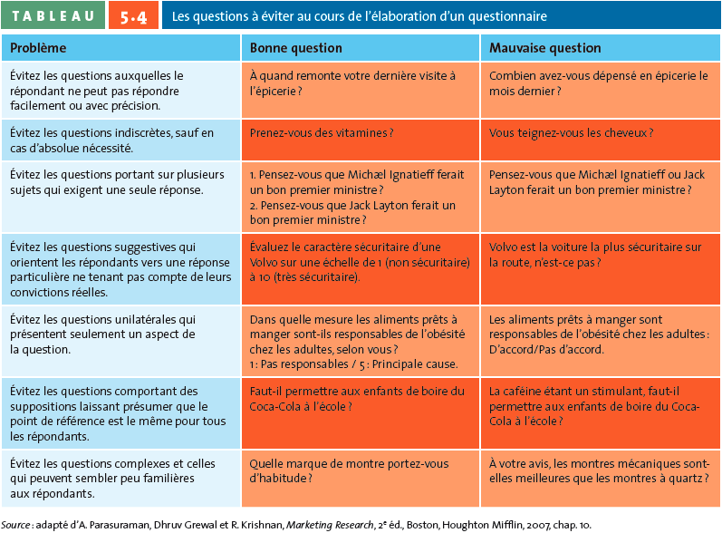

  - Les méthodes de recherche formelle
    - La recherche expérimentale est un type de recherche quantitative au cours de laquelle on manipule au moins une variable en vue de savoir si elle produit un effet sur les autres variables.
    - La recherche par scanner est un type de recherche quantitative au cours de laquelle les codes universels des produits (CUP) saisis aux caisses enregistreuses sont analysés.
    - La recherche par panel est une méthode d’échantillonnage qui consiste à recueillir des renseignements auprès d’un groupe relativement stable de consommateurs. Les données recueillies peuvent provenir d’un sondage ou de documents relatifs aux achats effectués. Certains panels sont utilisés ponctuellement — ils permettent de constituer rapidement un échantillon présumé représentatif d’une population d’intérêt. D’autres sont consultés par intervalles, parfois sur le même sujet (p. ex., dans le cas d’études de cohortes où l’on s’intéresse aux comportements relatifs à la santé), parfois sur des sujets divers.
- Étape 4 : Analyser les données
  - Cette étape consiste à tirer des informations utiles des données recueillies.
  - Différentes analyses statistiques sont faites lors de la collecte de données quantitatives.
  - Pour les données de nature qualitative, on procède à des analyses de contenu.
  - L’analyse des données doit être faite de manière objective, sans essayer de modifier ou de dissimuler des données et de fausser les résultats.
- Étape 5 : Présenter les résultats
  - Le rapport ne doit pas être présenté dans un jargon trop technique, mais dans un style simple, sans partis pris.
  - Lors du dépôt du rapport, il faut se demander ce que nous apprend l’information présentée.
  - L’interprétation de l’information doit donner lieu à des prises de décisions concrètes.

En bref…

Résumé
- La recherche en marketing permet de définir un problème ou une possibilité sur le plan commercial. On la classe selon deux grands types d’interventions:
  - La recherche exploratoire en phase préliminaire, pour préciser la portée et la nature d’un problème de marketing;
  - La recherche formelle, pour valider l’idée de départ.
- Toute recherche en marketing compte cinq étapes fondamentales : la définition du problème, l’élaboration du projet de recherche, la collecte de données, l’analyse des données et la présentation des résultats.
- Les données secondaires sont des données qui existent déjà. Elles sont compilées en vue d’un projet autre que celui qui est en cours. Les données primaires, par contre, sont recueillies et compilées précisément en fonction du projet du moment.

Questions de révision

- Qu’est-ce qu’un système d’information marketing? Expliquez comment une entreprise peut créer une meilleure valeur pour sa clientèle et pour elle-même grâce à ce système.
- Qu’est-ce qui distingue les données secondaires des données primaires? Quels sont les avantages de chaque type de données? Dans quel cas devrait-on utiliser chaque type?
- Lors de la collecte de données, les analystes en marketing peuvent mener soit une recherche exploratoire, soit une recherche formelle, ou les deux. Quelles considérations guident leur choix des méthodes de collecte des données?
- À votre avis, qu’est-ce qui distingue les méthodes de recherche exploratoire, plutôt qualitatives, des méthodes de recherche formelle, plutôt quantitatives? Quelle méthode un analyste en marketing doit-il préférer et pourquoi?

Chapitre 8

Qu’est-ce qu’un marché?
« L’ensemble des personnes ou des organisations qui achètent ou qui sont susceptibles d’acheter un produit »

- Un marché se compose donc de consommateurs qui ont des besoins communs à satisfaire;
- Ainsi, besoin et demande sont à la base du marché.
Par contre, trois conditions fondamentales sont à considérer dans la satisfaction des besoins du consommateur:
- Il faut que le consommateur ait le désir de satisfaire son besoin par l’achat d’un produit ou d’un service;
- Le consommateur doit aussi avoir le pouvoir d’achat nécessaire;
- Il doit enfin avoir l’autorité pour le faire.

Simplifier…
Réelle: personne qui consomme réellement le produit
Globale: susceptible de consommer produit
Potentiel: satisfait aux 3 conditions

La notion du marché potentiel
- Le marché potentiel représente l’ensemble des consommateurs, des utilisateurs et des acheteurs ayant l’intention et le pouvoir de se procurer un bien ou un service.
- Le marché potentiel représente ainsi la limite des ventes pouvant être atteinte par toute une industrie, dans les conditions idéales, dans le contexte d’un effort marketing parfait.

*Question type : Quelles sont les 2 conditions qui font en sorte qu’un groupe de personne vont se retrouver dans le marche potentiel?

- L’effort marketing est l’ensemble des moyens mis en œuvre pour vendre un produit ou un service;
  - L’effort marketing est toujours restreint par certaines contraintes, telles que les objectifs de rentabilité, la disponibilité des ressources et les diverses lois.
- Le potentiel de vente est la limite asymptotique des ventes (le maximum possible) qu’une entreprise peut réaliser avec un très grand effort marketing.
  - Le potentiel de vente est donc toujours inférieur au marché potentiel puisque les contraintes de rentabilité limitent l’effort marketing.

*2 types de contraintes pour atteindre 100% potentiels des ventes :
1. Disponibilité des ressources
2. Les consommateurs ont leurs limites au niveau de leurs B.A.D et les lois/autorités

La notion de revenue disponible
- Le revenu disponible est la partie du revenu du consommateur disponible pour les achats, une fois toutes les dépenses courantes comptabilisées.
- Il s’agit de la partie du revenu que le consommateur peut économiser ou allouer à l’achat de biens non indispensables.
- Les responsables du marketing dirigeront alors leurs efforts promotionnels vers les consommateurs ayant une certaine capacité d’acquérir leurs produits.

La segmentation du marché

La segmentation du marché est « le découpage, par une entreprise, du marché potentiel total en un certain nombre de sous-ensembles aussi homogènes que possible afin de permettre une meilleure adaptation de sa politique commerciale ».
- En d’autres mots, segmenter un marché signifie prendre un grand marché hétérogène et le diviser en plusieurs segments relativement homogènes:

Les critères de segmentation
- Les critères de segmentation sont les critères géographiques, sociodémographiques, psychographiques et comportementaux.
- Tous ces critères peuvent varier d’un produit à l’autre ainsi que d’une entreprise à l’autre.
- L’environnement peut également les modifier.
- Ils s’avèrent important de ne pas utiliser tous les critères, mais bien d’être en mesure de déterminer le ou les critères qui différencient les consommateurs.

Étape 2 : la caractérisation des segments

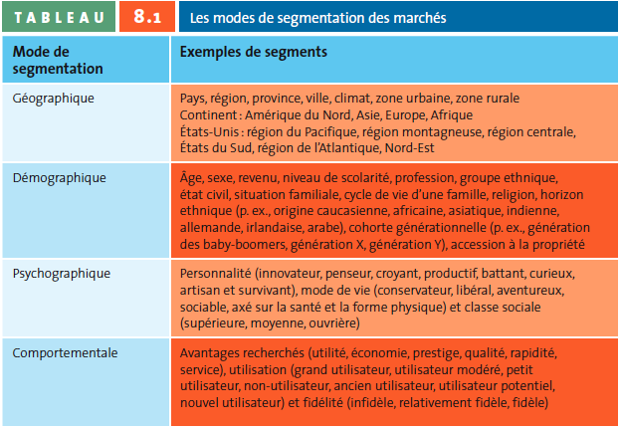

Étape 3 : L’évaluation du potentiel d’attraction des segments
- Un segment identifiable
  - Connaître les consommateurs qui forment le marché cible.
  - S’assurer que les segments de marché sont distincts.
- Un segment atteignable
  - Atteindre le segment de marché en utilisant des moyens de communication convaincants et un réseau de distribution efficace.
- Un segment réceptif
  - La clientèle doit répondre de façon positive et logique à l’offre de l’entreprise.
- Un segment important et rentable
  - Évaluer la taille du marché cible et sa croissance potentielle

Étape 4 : Le choix du marché cible
- Le choix du marché cible peut se faire en appliquant l’une des stratégies suivantes :
  - La stratégie de marketing indifférenciée (ou marketing de masse) : Stratégie de marketing à laquelle une entreprise peut avoir recours si le produit ou service qu’elle offre apporte les mêmes avantages à tous, donc lorsqu’il n’est pas nécessaire d’élaborer une stratégie pour chaque segment de marché; ex : lait régulier
  - La stratégie de segmentation différenciée cible plusieurs segments de marché et présente une offre différente à chacun d’entre eux; ex : entreprise s’adresse seulement aux femmes ou aux hommes
  - La stratégie de marketing concentré (ou marketing de niche) permet à une entreprise de diriger tous ses efforts vers un seul segment de marché afin de proposer un produit qui répond le mieux possible aux besoins de ce segment; ex : étudiants d’université
  - Le micromarketing (ou marketing personnalisé) consiste à former des micromarchés qui proposent à un client unique un produit ou service personnalisé correspondant à ses besoins. Ex : acheter une ferrari

Avantages et conditions
  - Les avantages de la segmentation du marché
    - Allouer les ressources de l’entreprise aux segments les plus rentables;
    - Ajuster l’offre de produits à la demande;
    - Détecter les signes d’une évolution du marché cible;
    - Établir les axes publicitaires et quantifier les segments visés;
    - Sélectionner les médias adaptés aux besoins;
    - Déterminer les périodes où les clients sont les plus réceptifs.
  - Les conditions nécessaires à la segmentation
    - Existence de disparités entre les groupes de consommateurs quant à leurs réactions aux différents programmes de marketing mix;
    - Disparités identifiables et à confronter aux profils des consommateurs;
    - Les consommateurs de chaque segment doivent avoir des préférences qu’il est possible de transformer en un produit tangible ou en un service;
    - Un segment doit représenter une demande assez forte pour devenir un marché;
    - Chaque segment doit être assez stable pour donner le temps à l’entreprise d’élaborer une stratégie et la mettre en place.

Étape 5 : Le choix et l’élaboration de la stratégie de positionnement
- Le positionnement est l’image mentale qu’un consommateur se fait d’une entreprise ainsi que des produits et services qu’elle propose par rapport à ses concurrents en fonction de différents critères (prix, image et caractéristiques).
En d’autres mots, l’image que l’entreprise veut présenter.

Les stratégies de positionnement
  - Le positionnement axé sur la valeur est répandu car le rapport qualité-prix est l’un des facteurs qui comptent le plus aux yeux des consommateurs lors de la décision d’achat. P. ex. : secteur d’activité des shampoings
  - La stratégie de positionnement axée sur les attributs a pour but de mettre en avant les attributs du produit qui sont les plus importants aux yeux des consommateurs. P. ex. : Volvo
  - La stratégie de positionnement axée sur les bénéfices met l’accent sur les avantages de la marque et sur la perception qu’en ont les consommateurs. P. ex. : Jacob
  - La stratégie de positionnement axée sur la concurrence permet de positionner les produits ou services de manière qu’ils livrent une concurrence directe à un produit en particulier ou à une gamme entière de produits ou de services dont les attributs sont semblables. P. ex. : Avis/Hertz

La différenciation d’un produit
- La différenciation du produit est une « activité de commercialisation qui a pour but de conférer à un produit existant une caractéristique particulière », unique, à partir de qualités techniques, objectives ou même subjectives du produit.

Les étapes du positionnement
  - Évaluer la perception qu’a le consommateur du produit ainsi que l’analyse qu’il en a faite par rapport aux produits des concurrents.
  - Connaître la position des concurrents
  - Connaître les préférences des consommateurs
  - Choisir sa position
  - Surveiller sa stratégie de positionnement
_________________________________________________________________________________________________
Chapitre 6

Les dimensions intrinsèques et extrinsèques du comportement du consommateur

- Dimensions intrinsèques:
  - Qui fait partie de la personne ou de l’objet qui ne peut en être dissocié.
    - La motivation : C’est le vide que le consommateur tient à combler avec un produit et constitue sa motivation à acheter. (Théorie de Maslow)
    - La perception: C’est par le toucher, le goût, la vue, l’ouïe et l’odorat qu’une personne prend conscience des choses, des faits, des gestes, des concepts, bref, de son environnement;
La perception est la fonction par laquelle l'esprit se représente les objets ou les idées;
La perception est fonction de deux séries de facteurs: les stimuli provenant de l’objet perçu et ceux caractérisant l’état dans lequel se trouve l’individu soumis aux stimuli;
Loi de Weber: La variation des stimuli doit être
proportionnelle à la valeur du stimulus auquel
elle est appliquée.

    - L’apprentissage: L’apprentissage est l’acquisition de nouveaux comportements ou de nouvelles aptitudes à la suite d'expériences vécues.
L’apprentissage peut se décomposer en 4 étapes: pulsion, signal, réaction et renforcement.

    - Les attitudes: Une attitude est une prédisposition apprise et relativement permanente qu’une personne possède pour organiser ses croyances et ses perceptions au sujet d’un objets ou d’une situation d’une façon positive ou négative;
Les attitudes sont dynamiques car elles changent avec le temps:
Le consommateur peut vouloir provoquer ce changement;
L’entreprise peut vouloir modifier les attitudes des consommateurs à l’égard de ses produits.

    - La personnalité: Le type d'activité, les sujets d’intérêt et les opinions révèlent les traits de personnalité des consommateurs.
Les développements de la psychographie (analyse des styles de vie) rendent possible l’utilisation du concept de personnalité en marketing;
L’analyse des «activités, intérêts et opinions» fait connaître les traits de personnalité des consommateurs. Il est donc possible de déterminer les traits de personnalité caractéristiques des consommateurs visés.

- Dimensions extrinsèques:
  - Tout élément externe à l’individu mais qui peut agir sur lui.
    - La culture : La culture est un système de valeurs,
de normes, de mœurs qui caractérise
la façon de vivre propre à chaque
société.
    - Les classes sociales: Les classes sociales constituent une façon de classer les gens dans la société. C’est une stratification de la société fondée sur le revenu, l’éducation, le lieu de résidence des gens, etc.
    - Les groupes de référence : Les groupes de référence sont des groupes auxquels une personne s'identifie sans nécessairement y appartenir et qui sert de modèle à son comportement. On distingue:
- Les groupes primaires (famille) des groupes secondaires (clubs sportifs, associations)
- Les groupes de référence (auxquels on s’identifie) des groupes de dissociation (dont on veut se démarquer).
    - La famille : La famille est un groupe de référence constitué d’un père, d’une mère et de leurs enfants (famille nucléaire). Le modèle familial typique tend à changer.
De plus, divers rôles peuvent être tenus par les membres de la famille lors d’un processus d’achat:
      - Initiateur: qui suggère l’achat
      - Influenceur: qui exerce une influence sur la décision finale
      - Décideur: qui dit quoi acheter, où et comment
      - Acheteur: qui effectue réellement l’achat
      - Utilisateur: qui utilise le produit

Le processus de décision du consommateur
- Étape 1 : La reconnaissance des besoins
Il s’agit de l’une des premières étapes du processus de décision. Elle consiste, chez le consommateur, à reconnaître qu’il a un besoin inassouvi, puis à passer de l’état de nécessité à l’état de désir.
  - Besoins fonctionnels : Besoins relatifs à une fonction ou au rendement d’un produit ou d’un service.
  - Besoins psychologiques : Besoins qui concernent le degré de satisfaction associé à un produit ou à un service par le consommateur.

- Étape 2 : La recherche de renseignements
  - Recherche d’information interne : Elle est menée par l’acheteur pour trouver des renseignements parmi ses souvenirs ou ses connaissances en vue de prendre une décision d’achat.
  - Recherche d’information externe : Elle est menée par l’acheteur pour trouver des renseignements ne faisant pas partie de ses connaissances personnelles en vue de prendre une décision d’achat.
  - Les facteurs influant sur le processus de recherche du consommateur :
    - Le rapport entre les avantages et le coût perçus
    - Le locus de contrôle
    - Le risque perçu
    - Le type de produit ou de service

- Étape 3 : L’évaluation des choix
  - L’évaluation des choix survient au moment de la recherche de renseignements et permet au consommateur d’en arriver à une décision d’achat concernant un produit ou un service.
  - Le modèle compensatoire est une représentation du processus par lequel le consommateur évalue les choix qui s’offrent à lui et compare les caractéristiques d’un produit ou d’un service de manière à déterminer quels points forts permettent de compenser les points faibles.
  - Le modèle non compensatoire permet au consommateur de choisir un produit ou un service en fonction d’un sous-ensemble de caractéristiques, sans prêter attention à l’ensemble de ses attributs.
  - La décision heuristique est un processus mental simple par lequel l’acheteur évalue les choix qui s’offrent à lui au moyen de divers éléments comme le prix, la marque et la présentation du produit (p. ex., acheter la marque dont le prix est le plus bas, acheter toujours la même marque ou acheter des produits en promotion).

- Étape 4 : L’achat et la consommation
À cette étape, le consommateur choisit le produit, l’endroit et le moment de l’achat.

- Étape 5 : Le comportement post-achat
À la suite de l’utilisation du produit, le consommateur fait sa propre évaluation. Il en résulte :
  - la satisfaction, si les avantages perçus sont supérieurs aux attentes initiales;
  - la dissonance cognitive, laquelle se caractérise par un état d’inconfort psychologique suscité par une incohérence entre les attentes du consommateur et les résultats observés. Ce sentiment suppose un effort en vue de rétablir la cohérence. Si le consommateur est incapable de rationaliser la situation, il éprouve le « remords de l’acheteur ». (La situation inverse est tout aussi possible, mais moins fréquente; ainsi, un acheteur qui a l’impression d’en avoir « trop » pour son argent commence par imaginer des justifications avant de se sentir enchanté.);
  - la loyauté, si le consommateur rachète le produit ou le recommande à ses proches au moyen du bouche à oreille, par exemple.

Questions de révision
- Nommez trois raisons pour lesquelles il est important qu’un gestionnaire marketing comprenne les facteurs influant sur le processus décisionnel du consommateur.
- Décrivez brièvement les quatre types de comportement d’achat du consommateur ainsi que quatre stratégies pour chaque type de comportement qui faciliteraient l’achat du consommateur.
- Nommez et décrivez brièvement les quatre facteurs psychologiques qui ont une influence sur le processus décisionnel du consommateur.
- Expliquez brièvement en quoi les facteurs sociaux et les facteurs situationnels ont un impact sur le processus décisionnel du consommateur.

